**7. A feladat az 1848/49-es forradalom és szabadságharc történetével kapcsolatos.**

**Oldja meg a feladatokat a térképvázlatok és ismeretei segítségével!**

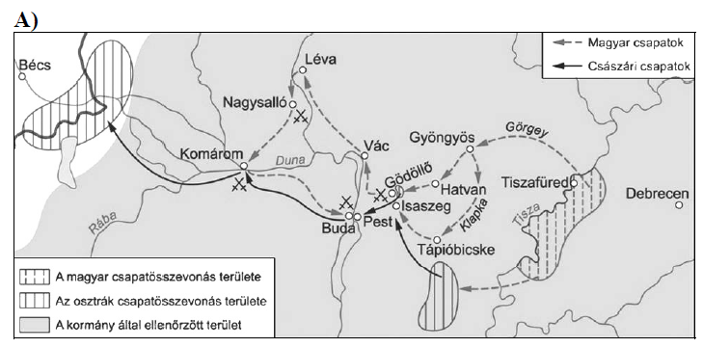

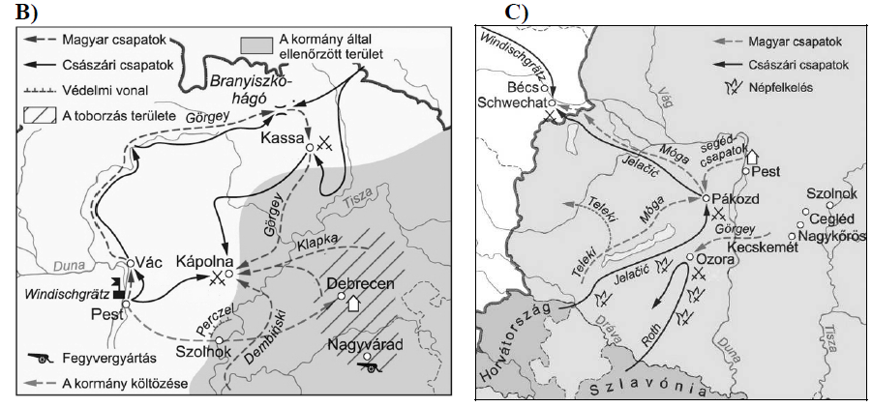

**a) Tegye időrendbe a térképvázlatokat, a rajtuk szereplő események alapján! Írja a**

**térképvázlatok betűjelét a táblázatba!** K*ezdje a legkorábbival!* (A helyes sorrend: 1 pont.)

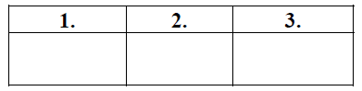

**b) Nevezze meg azt a személyt, akire a leírás vonatkozik!** *A térképvázlatokon szereplő*

*személyek közül válasszon! Keresztnevet is írjon!* (1 pont)

A több alkalommal is a honvédsereg fővezérévé kinevezett tábornok a főváros elvesztése után

észak felé vonult seregével, jelentős császári erőket vonva ezzel magára. Célja az volt, hogy

időt nyerjen a honvédseregnek a Tisza vidékén történő összpontosításához.

……………………………………………….

**c) Melyik településnél zajlott az a csata, amelyre a leírás vonatkozik?** *A térképvázlatokon*

*szereplő települések közül válasszon!* (1 pont)

Windischgrӓtz meg akarta akadályozni a Tisza vidékén gyülekező magyar seregek

előrenyomulását Pest felé, ezért megtámadta a honvédsereget. A honvédsereg lengyel

származású fővezére késve mozgósította a távolabb állomásozó csapatokat, így a kétnapos

csatát követően a magyarok végül visszavonultak.

……………………………………………….

**d) Melyik térképvázlaton látható az az eseménysorozat, amelyre a leírás vonatkozik?**

(1 pont)

Ellenséges seregek nyomultak előre Pest-Buda irányába, de a fővárosig nem jutottak el, mert

a honvédsereg megállította és menekülésre kényszerítette őket.

A térképvázlat betűjele: …………..

**Megoldás**

